Farbcodierung
- Recht umfassend
- Reicht in alle anderen Systeme, Stempelkarten, Geräte, Support-Button
- Erklärendes Plakat

- Gestaltungsprinzip Mapping (Thaler & Sunstein, 2009): Menschen treffen Entscheidungen leichter, wenn komplexe Optionen verständlich strukturiert und auf bereits bekannte Dimensionen abgebildet werden.
- Priming (Werth & Mayer, 2008): Informationen sind im Gedächtnis in assoziativen Netzwerken organisiert; wird ein Knoten vorab geprimed, breitet sich diese Aktivierung aus, sodass auf naheliegende, nachfolgende Informationen deutlich schneller reagiert werden kann.
- Soziale Verbundenheit (McGonigal, 2012): Ein tiefes Gefühl sozialer Verbundenheit entsteht, wenn Menschen ein gemeinsames Verständnis davon teilen, was sie in ihrer Umgebung tun, und auf Augenhöhe interagieren.

Benefits für die Mitglieder
- Absolute kognitive Leichtigkeit: Das komplexe Studioangebot wird durch die Farben auf eine simple Dimension heruntergebrochen, was die Auswahl der Geräte völlig mühelos und anstrengungslos macht.
- Angstfreie Orientierung: Durch die großen Plakate am Check-in wird das Wissen um das Support-Bändchen und die Farblogik frühzeitig voraktiviert, wodurch Anfänger viel selbstbewusster auf die Fläche treten.
- Barrierefreie Kommunikation: Der Verzicht auf Fachjargon erschafft eine niederschwellige, gemeinsame Sprache, die es Anfängern ermöglicht, völlig ohne Scham oder Bloßstellung um Hilfe zu bitten.
- Sicheres soziales Umfeld: Die für alle sichtbare Aufforderung zur Unterstützung signalisiert neuen Mitgliedern sofort, dass Unsicherheit hier vollkommen normal ist und sie bei Bedarf jederzeit Rückhalt von der Community erwarten können.
Benefits für das Fitnessstudio
- Effiziente Personalentlastung: Da die intuitive Farbnavigation System 1 Schnelles Denken ermöglicht und erfahrene Mitglieder durch das ständige Priming zum Helfen animiert werden, muss das Personal deutlich weniger Basis Orientierungsarbeit leisten und kann sich mehr auf das geziehlte Helfen von Mitgliedern fokussieren.
- Etablierung einer kooperativen Studiokultur: Die Plakate verankern prosoziales Verhalten dauerhaft als glasklare, gewünschte Verhaltensregel, wodurch das Studio organisch zu einer hilfsbereiten Gemeinschaft heranwächst.
- Nahtlose Gamification Verknüpfung: Durch die exakte farbliche Übereinstimmung der physischen Geräte mit der Stempelkarte wird das Belohnungssystem ohne zusätzlichen Erklärungsaufwand direkt in den Raum integriert.

Support Band
- Band
- Am Check in, in der safe zone/ Cardio Bereich
- Einfache Rückgabe vor der Umkleide

Prinzipien
- Strategy 62 (Weinschenk): Wenn Menschen etwas Neues ausprobieren sollen, muss man sicherstellen, dass sie sich dabei sicher und wohl fühlen
- Commitment und Konsistenz (Cialdini): Haben sich Menschen einmal festgelegt, besteht ein starkes psychologisches Streben, sich weiterhin konsistent zu diesem Verhalten zu verhalten
  - Danach auch offen für hilfestellung von anderen
- Strategy 3 (Weinschenk): Um Menschen zu einer Handlung zu bewegen, muss man ihnen zeigen, dass andere dies bereits tun

Benefits für die Mitglieder
- Psychologische Sicherheit: Das nicht-stigmatisierende Design und die geschützte Aussichtsplattform (Cardiobereich) nehmen die Angst vor Verurteilung und ermöglichen eine angstfreie Teilnahme.
- Garantierte Autonomie: Da die Wahl und das Tragen des Bändchens völlig freiwillig sind, behalten die Mitglieder stets die volle Kontrolle über ihre eigene Trainingserfahrung.
- Schnellerer Trainingserfolg: Die unaufdringliche Hilfe ermöglicht es den Mitgliedern, komplexe Übungen schneller zu meistern, was die intrinsische Motivation deutlich steigert.
- Kognitive Entlastung: Fehlerverzeihende Mechanismen und logische Platzierungen reduzieren das Nachdenken auf ein Minimum und verhindern Frustration.
Benefits für das Fitnessstudio
- Effizienterer Personaleinsatz: Durch das öffentliche Commitment der Bändchenträger wissen die Trainer exakt, wo ihre Hilfe erwünscht ist, und können ihre Zeit ohne unangenehme Zurückweisungen zielgerichtet einsetzen.
- Stärkung der Community: Die gesunkene Hemmschwelle animiert auch erfahrene Mitglieder zur Hilfeleistung, was prosoziale Emotionen und die soziale Verbundenheit innerhalb der Kundschaft massiv fördert.
- Höhere Kundenbindung: Mitglieder, die sich in ihrer Umgebung sicher, autonom und sozial integriert fühlen, arbeiten motivierter an ihren Zielen und bleiben dem Studio langfristig treu.
- Reibungslose Abläufe: Klare visuelle Hinweisreize automatisieren die Bändchenrückgabe, sodass das System ohne zusätzlichen Erklärungs- oder Personalaufwand funktioniert.

Kein Unfehlbares System mit etwas größerer Hürde
Bei akuten themen Support button
Hilfe Button

Farbiger Button am Gerät
Mitgliedern nach Hilfe fragen möglichst einfach und angenehm machen
Ping direkt an den Mitarbeiter

Strategy 67 (Weinschenk): Wenn man möchte, dass Menschen partizipieren müssen sie sich dabei absolut sicher fühlen
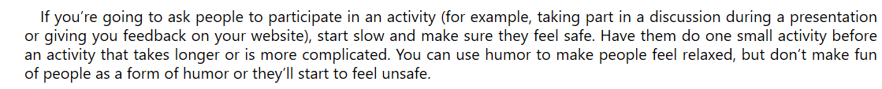
Theory of Planned Behavior: Einstellung gegenüber Verhalten (Ajzen): Einstellungen basieren auf der subjektiven Bewertung des Verhaltens und seiner Konsequenzen

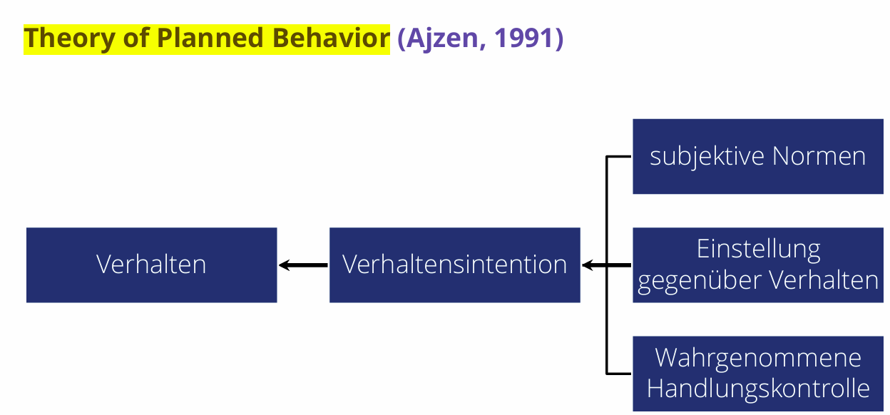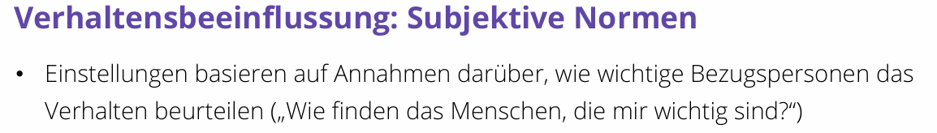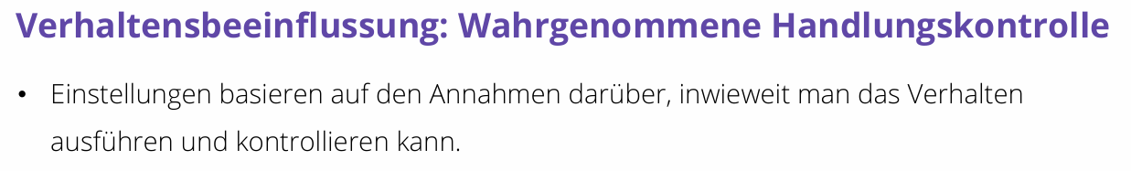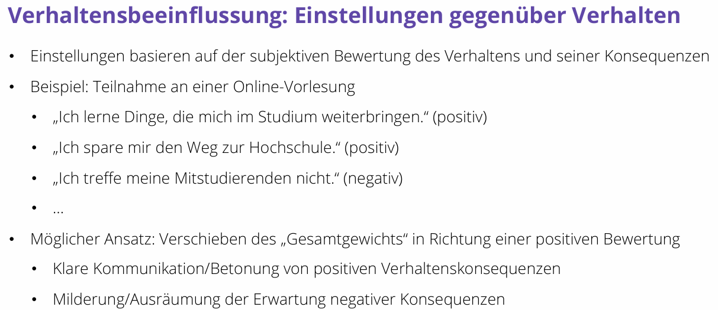
Theory of Planned Behavior: Wahrgenommene Handlungskontrolle (Ajzen): Einstellungen & Absichten basieren darauf, inwieweit Menschen glauben, eine Handlung aktiv selbst ausführen und steuern zu können.

Benefits für die Mitglieder
- Absolute psychologische Sicherheit: Der Verzicht auf eine abschreckende Notfall-Optik bewahrt die Nutzerin vor Scham oder öffentlicher Bloßstellung und garantiert ein sozial geschütztes Erlebnis.
- Maximale kognitive Leichtigkeit: Der direkte Knopfdruck erfordert kein Nachdenken und verhindert, dass die Nutzerin ihre Station verlassen muss, was die Hürde zur Handlung auf null senkt.
- Garantierte Handlungskontrolle: Die Nutzerin behält in Momenten der Überforderung die völlige Autonomie und entscheidet proaktiv selbst, ob und wann Hilfe geholt wird.
- Befreiung von sozialem Druck: Die ermutigende Micro Messages ("Trau dich...") verändert die wahrgenommene Norm im Umfeld, wodurch das Eingestehen von Unsicherheit völlig normalisiert wird.
Benefits für das Fitnessstudio
- Erhöhte Partizipation und Geräteauslastung: Da sich Mitglieder durch das subtile Design sicher fühlen, überwinden sie ihre Hemmungen, probieren neue Maschinen aus und nehmen aktiver am Angebot teil.
- Reibungsloser und effizienter Personaleinsatz: Die geräuschlose digitale Meldung lenkt die Trainer ohne eigenen Suchaufwand oder kognitive Belastung exakt dorthin, wo Bedarf besteht.
- Aufbau einer unterstützenden Studiokultur: Durch das sanfte Nudging und die klare Kommunikation einer positiven subjektiven Norm etabliert sich das Studio als hilfsbereites, kundenorientiertes Umfeld.
- Stärkere Kundenbindung durch Autonomie: Umgebungen, die Menschen klare Wahlmöglichkeiten und damit ein Gefühl von Kontrolle geben, fördern die Motivation und langfristige Loyalität maßgeblich.

Diskussion

  - Wo endet für euch gutes „Nudging“ und wo beginnt Manipulation?
    - Ziel im Sinne der beeinflussten Person
    - Jede Entscheidung ist irgendwo beeinflusst
    - Freiheit wird gelassen

    - Weniger Selbstbestimmung

    - Wenn die Beeinflussung für den zu beeinflussenden offensichtlich ist ok

  - Zerstören wir dadurch langfristig die echte, intrinsische Motivation der Mitglieder?
    - Unterstütz vor allem am anfang des Prozessens und nimmt erste Hürde
    - Ist die intrinsische Motivation überhaupt so relevant?
      - Fit wird man ja trotzdem

